ESTA ES LA NUEVA COLECCIÓN NAVIDAD DE LUSH 2016

Llenos de creatividad, color y perfumes, naturales y ecológicos, la marca inglesa de productos de belleza orgánicos presenta en Chile las Ediciones limitadas de su colección navideña que no dejarán indiferente a nadie. Los mágicos productos ya están disponibles en todas sus tiendas a lo largo del país y en su página web www.lush.cl

Furoshikis
Los furoshikis son la opción reutilizable definitiva para envolver regalos. Están inspirados en el arte japonés del Furoshiki, y lo mejor es que la persona que lo recibe puede usarlo una y otra vez para lo que se le ocurra.

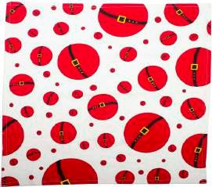

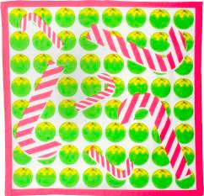
¡NOVEDAD! Puddings and Candy Canes

Un furoshiki inspirado en los postres más dulces de Navidad. Hecho con 100% algodón, es genial para envolver cualquier regalo pequeño, por ejemplo una tableta de turrón, bombas de baño o algún aparatito electrónico. Y además es reutilizable, ¡así que puedes repetir todas las veces que quieras!

¡NOVEDAD! The Freeze furoshiki

Envuelve tus regalos en este precioso cuadro congelado con montañas nevadas, pingüinos, osos polares y paisajes invernales. El toque final para cualquier regalo de Navidad. Diseñado por Arthouse Meath – una iniciativa social que celebra el talento de adultos con problemas de aprendizaje o físicos – y fabricado en India, puedes usarlo una y otra vez para decorar o envolver lo que te apetezca.
¡NOVEDAD! Santa’s Belly furoshiki

Dales un toque de estilo de lo más festivo a tus regalos y haz que destaquen bajo el árbol de Navidad. Adórnalos con barrigas de intensos colores hechas con material Greenspun, de plástico reciclado, que podrán usarse una y otra vez para envolver cualquier cosa que se te ocurra.

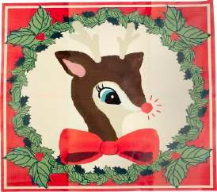
It’s Christmas Deer furoshiki

“No importa lo grande que sea tu lazo, Rudolph, no vas a poder disimular esa enorme nariz brillante.” Y además, ¿para qué? Envuelve tus preciados regalos en este cuadradito kitsch hecho con plástico 100% reciclado que hará que tu regalo pase a la historia.

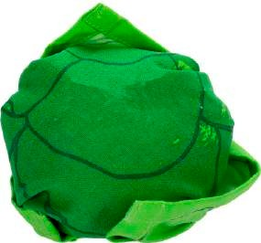
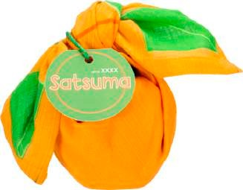

¡NOVEDAD! Little Sprout regalo
Un regalo de lo más verde que encantará a niños y mayores. Dentro encontrarás la bomba de baño So White, que llenará tu bañera de un ácido olor a manzana. Estarás deseando llegar a casa para bañarte.
Contiene... bomba de baño So White

¡NOVEDAD! Satsuma regalo

Aquí tienes un regalo un poco diferente para hacer un detallito. Por desgracia esta fruta en particular no se puede comer, pero por suerte sí te puedes bañar con ella. Alucina con sus colores anaranjados y su aroma cítrico.

Contiene... bomba de baño Satsuma

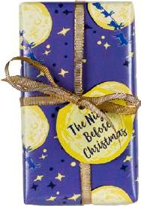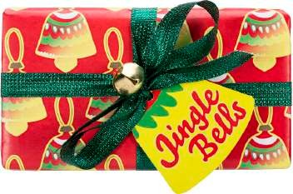

The Night Before Christmas regalo
Alza la vista al cielo y descubre el regalo que te guiará directo hasta la bañera. Deja que la purpurina y las aguas de manteca de cacao calmen tu mente con el aceite de baño Snow Angel, y alucina con los colores y los aromas de la bomba Shoot For The Stars.

Contiene... Shoot for the Stars bomba de baño y Snow Angel aceite de baño
¡NOVEDAD! Jingle Bells regalo

Canta campana sobre campana hasta el baño para unos baños de lo más festivos. La bomba Father Christmas es más dulce que el mazapán y la cremosa burbuja Peeping Santa crea montañas de espumas afrutadas.

Contiene... bomba de baño Father Christmas y burbuja de baño Peeping Santa

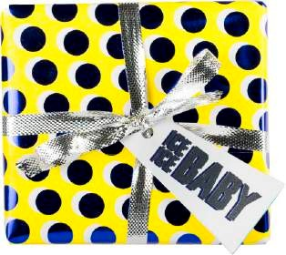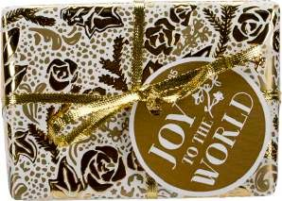

¡NOVEDAD! Ice Ice Baby regalo
Este año no te estreses cuando llegue la hora de comprar regalos. Relájate con un botecito de la gelatina Snowman (puedes meterla en la nevera para una limpieza aún más fresca). También tienes una pastilla de jabón Igloo para que te olvides de las heladas invernales.

Contiene...Contiene... jabón Igloo y gelatina de ducha Snowman

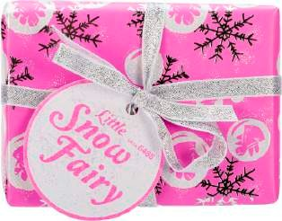

Little Snow Fairy regalo
Para todas las hadas mágicas que conoces. Haz que vue- len de ilusión con este regalo con olor a chicle que incluye Snow Fairy FUN y un gel de ducha Snow Fairy.

Contiene… gel de ducha Snow Fairy (100g) y Snow Fairy FUN
Joy to the World regalo

Reparte felicidad allá por donde vayas con este genial rega- lo que incluye un bote de Dream Cream auto-conservante para calmar tu piel de invierno y una pastilla del jabón Santa’s Post Box.

Contiene... hidratante de cuerpo y manos auto-conservante Dream Cream (45g) y jabón Santa’s Post Box

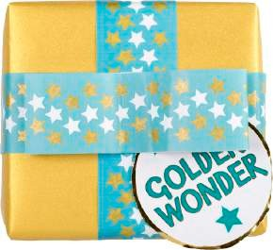
Golden Wonder regalo

Un maravilloso set que lleva la bomba Golden Wonder para unos baños espectaculares. También contiene la bomba de baño Stardust, que te guiará directamente a tu bañera.

Contiene... bomba de baño Golden Wonder y bomba de baño Stardust

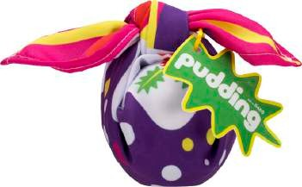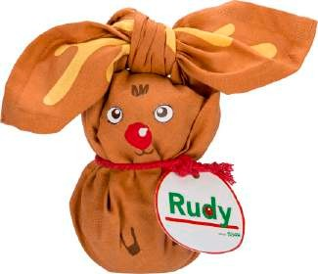

Pudding regalo
Guarda lo mejor para lo último y regálale a esa persona más cercana y querida este pequeño dulce. Contiene una bomba de baño Luxury Lush Pud envuelta en un alegre y azucarado furoshiki.

Contiene... bomba de baño Luxury Lush Pud

¡NOVEDAD! Rudy regalo

Mima a tu familia y amigos con este simple pero efectivo compañero. Viaja por el espacio con la bomba de baño Shoot For The Stars y siéntete tan suave como una pluma con la lujosa bomba Butterball.

Contiene... Butterball bomba de baño e Shoot For The Stars bomba de baño.

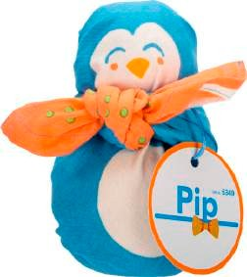
¡NOVEDAD! Pip regalo

Te presentamos a Pip, un pequeño pingüino que tiene la barriga llena de amor para ti. Abre su tripita azul y descubre la suave bomba de baño Butterball y la reconfortante Luxury Lush Pud. Te llenarán de paz y calidez.

Contiene... bomba de baño Butterball y bomba de baño Luxury Lush Pud

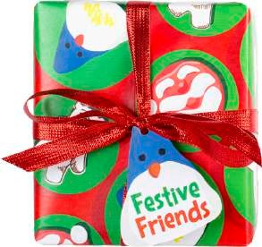
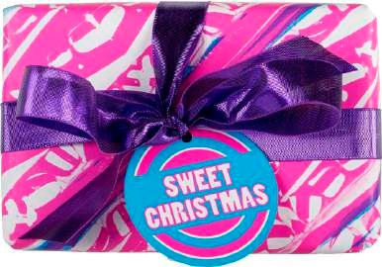

Festive Friends regalo
Deja que estos amiguetes te echen una mano. Butterbear convertirá tu baño en un abrazo gigante, Father Christmas endulzará tu mente y tu cuerpo y Christmas Penguin llenará tu bañera de las espumas más cítricas.

Contiene... bomba de baño Butterbear; bomba de baño Father Christmas; burbuja de baño Christmas Penguin.

Sweet Christmas regalo

Dales a tus duchas toda esa dulzura que tú ya tienes con el jabón Rock Star, las burbujas de chicle del gel de ducha Snow Fairy y la mágica hidratación del acondicionador corporal del mismo nombre: Snow Fairy.

Contiene... gel de ducha Snow Fairy (100g); acondicionador de cuerpo Snow Fairy (50g); jabón Rock Star

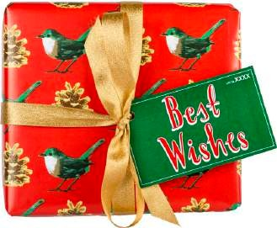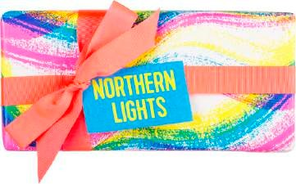

Best Wishes regalo

Regala el regalo del brillo intenso con este set que lleva la burbuja de baño Ruby Red Slippers, que transformará tu bañera en una fiesta repleta de purpurina roja. También incluye una pastilla del jabón Snowcastle para lavarte con lujoso coco mientras la bomba de baño Golden Wonder te hará brillar más que el oro.

Contiene... bomba de baño Golden Wonder; jabón Snowcastle (100g); burbuja de baño Ruby Red Slippers
Northern Lights regalo

¡Alza la vista y mira! Viaja al espacio con la afrutada infusión que esconde la bomba de baño Shoot For The Stars. Para una experiencia más floral, deja que la bomba Northern Lights se deshaga en tu bañera y alucina con los efectos que creará en el agua. Explora la galaxia con la bomba de baño azul intensa Intergalactic.

Contiene... bomba de baño Shoot For The Stars; bomba de baño Northern Lights; bomba de baño Intergalactic

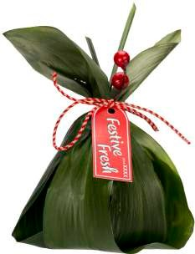
¡NOVEDAD! Festive Fresh regalo*

Comienza tu Navidad pisando fuerte con este dúo fresco como ninguno. Cuando el frío de la calle te sonroje las mejillas, Let The Good Times Roll exfolia y suaviza. A su lado, encontrarás la limpiadora Bûche de Noël. Esta mezcla con olor a pastel lleva almendras molidas, arándanos desecados y mandarinas satsuma frescas.

Contiene... limpiadora facial Buche De Noel (100g) y mascarilla facial fresca Rosy Cheeks

*Disponible únicamente en diciembre

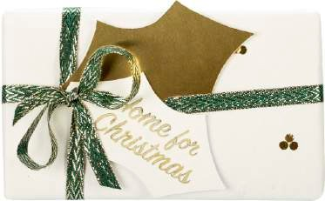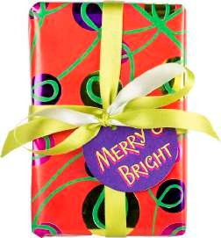

Home for Christmas regalo
A veces nos es imposible pasar la época de fiestas con nuestros seres queridos, así que este paquetito se encargará de reconfortarte, porque está repleto de productos festivos
y entrañables. Límpiate en profundidad con el gel de ducha Rose Jam y el jabón Serendipity, y luego cúbrete con la loción corporal Sleepy. Y de un salto a la cama.

Contiene... gel de ducha Rose Jam (100g); jabón Serendipity (100g); hidratante corporal Sleepy (50g)

Merry and Bright regalo

Prepárate para prender fuego a la ducha. Un picante trío compuesto por el jabón Fireside, la crema de ducha Yuzu and Cocoa y la barrita de Red Fun.

Contiene... jabón Fireside(120g) ; FUN Rojo (100g) y gel de ducha cremoso Yuzu and Cocoa (100g)

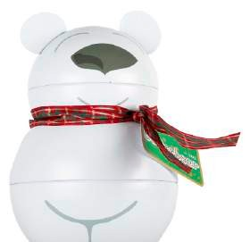

¡NOVEDAD! Butterbear regalo
Cuatro bondad-osos y goz-osos baños para disfrutar estas fiestas. Aquí tienes un buen cacho del jabón Honey I Washed The Kids, una bomba de baño Father Christmas dulce
como el azúcar, una barrita de fun Reindeer and Robin y por supuesto un osito miniatura del mismísimo Butterbear, repleto de manteca de cacao de Colombia.

Contiene... bomba de baño Father Christmas; bomba de baño Butterbear; jabón Honey I Washed The Kids (120g); FUN Reindeer and Robin (100g)

Garden Party regalo

Deja que tu buen humor florezca con el gel de ducha Rose Jam y el acondicionador corporal Ro’s Argan. Disfruta del floral jabón Respect Your Elders lleno de infusión de flor de saúco y luego relájate con la loción corporal Sleepy, llena de lavanda.

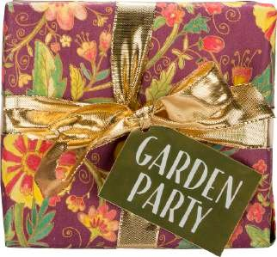
Contiene... gel de ducha Rose Jam (100g); acondicionador de cuerpo Ro’s Argan (45g); jabón Respect Your Elders (120g); hidratante corporal Sleepy (50g)

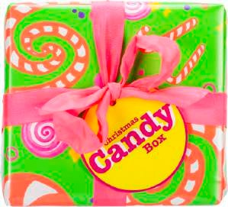

Christmas Candy Box regalo
Vuelve a tu infancia con esta cajita repleta de productos super dulces. Crea espumas gigantes con la burbuja Candy Mountain, llena tu bañera de lujo con Luxury Lush Pud, enjabónate hasta las cejas con el gel de ducha Snow Fairy y termina convirtiéndote en una Rock Star con este jabón avainillado.

Contiene... burbuja de baño Candy Mountain; bomba de baño Luxury Lush Pud; gel de ducha Snow Fairy (100g); jabón Rock Star (100g)
Snow Fairy regalo

¡Ding dong! Aquí llega el regalo más dulce de todos, con el gel de ducha Snow Fairy y hasta el acondicionador corporal del mismo nombre. La burbuja de baño Magic Wand que incluye creará un baño mágico. Y también puedes usar la fantástica Father Christmas.

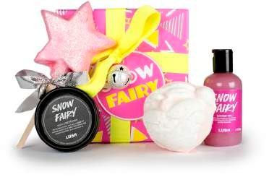
Contiene... gel de ducha Snow Fairy (100g); burbuja de baño Magic Wand; bomba de baño Father Christmas; acondicionador de cuerpo Snow Fairy (50g)

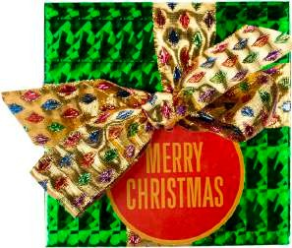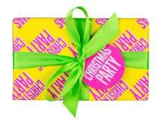

Merry Christmas regalo
¡Regala momentos especiales y de mimos para el baño! Déjate elevar por la bomba de baño Shoot For The Stars, brilla con toda tu fuerza con Golden Wonder, y déjate guiar por Snow Angel y So White.

Contiene... Golden Wonder bomba de baño, Snow Angel aceite de baño, So White bomba de baño y Shoot For The Stars bomba de baño

Christmas Party regalo

Es hora de comenzar la fiesta con este regalo y su inolvidable y moldeable Reindeer And Robin FUN, la tambaleante gelatina Santa’s Belly, el cítrico jabón Baked Alaska y, por supuesto, el gel de ducha con olor a champagne Bubbly.

Contiene... Reindeer and Robin FUN (100g), Santa’s Belly gelatina de ducha (100g), Baked Alaska jabón (120g) y Bubbly gel de ducha (100g)

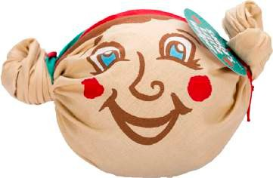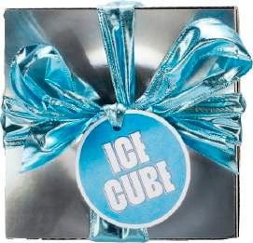

¡NOVEDAD! Santa’s Little Helper regalo
¡Échale una mano el grandullón y conviértete en su pequeño ayudante! Espía entre las montañas de burbujas que Peeping Santa creará y enjabónate con la barriga de gelatina Santa’s Belly. Crea tu propio elfo de baño con un kit completo de Fun. Y deja que te abrace un oso polar con la bomba Butterbear.

Contiene... bomba de baño Butterbear; burbuja de baño Peeping Santa; FUN Elf On The Shelf(100g); gelatina Santa’s Belly (100g)
¡NOVEDAD! Ice Cube regalo

Una forma brrrrrrrrrillante de enfriar a esos que tienen los humos algo encendidos. Dentro encontrarás una
refrescante gelatina de ducha Whoosh, un acondicionador corporal con efecto frío Christingle, una bomba de baño cítrica Frozen y una pastilla del afrutado jabón Igloo.

Contiene... gelatina de ducha Whoosh100g); acondicionador de cuerpo Christingle (50g); bomba de baño Frozen; jabón Igloo (90g)

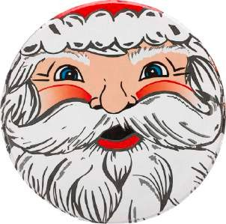
Father Christmas regalo
Una gran caja llena de bombas de baño para rendir homenaje al grandullón del Polo Norte. Llénate los sentidos con la dulce
Luxury Lush Pud, luego déjate mecer por la reconfortante Father Christmas. Para admirar el cielo boreal, con Northern Lights tendrás que mirar hacia abajo y no hacia arriba. Disfruta de aguas brillantes con Golden Wonder y date un buen chapuzón con Never Mind The Ballistics.

Contiene... bomba de baño Father Christmas; bomba de baño Golden Wonder; bomba de baño Luxury Lush Pud; bomba de baño Northern Lights; bomba de baño Never Mind The Ballistics

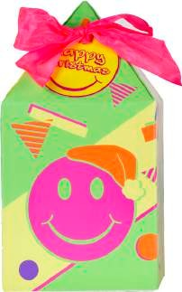
Happy Christmas regalo

Libera los poderes de la ducha con una botella de la dulce crema de ducha Comforter, o exfoliándote la piel con un poco de Salt And Peppermint Bark. Moldea cualquier cosa que se te ocurra con Green FUN o viaja hasta muy lejos con el jabón Shooting Stars. El acondicionador corporal Christingle será el producto perfecto para recomponerte después de las fiestas.

Contiene... Comforter gel de ducha cremoso (100g), Shooting Stars jabón (120g), Green FUN (100g), Christingle acondicionador corporal (50g), Salt and Peppermint Bark exfoliante (130g)

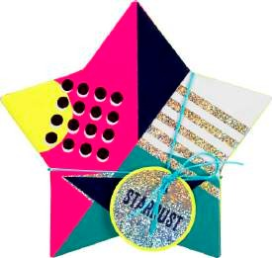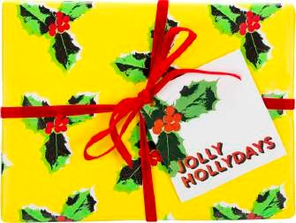

Stardust regalo

Conviértete en una estrella con esta fabulosa selección de productos que transformará tu baño en un cielo nocturno. Rocíate un poco de Fairy Dust y vuela hasta el explosivo Big Bang, cuenta estrellas con Shoot For The Stars y deslízate por el gel de ducha Snow Fairy mientras te enjabonas con Rock Star y disfrutas de un baño con Snowie.

Contiene... bomba de baño Shoot For The Stars; polvos corporales Fairy Dust (70g); gel de ducha auto-conservante Snow Fairy (100g); burbuja de baño Snowie; burbuja de baño Big Bang; jabón Rock Star (100g)

¡NOVEDAD! Jolly Hollydays regalo

¿Sueñas con una Navidad repleta de emoción? ¡Pues deja de soñar! La burbuja de baño Christmas Penguin hará que te deslices hasta la bañera, el gel de ducha Bubbly le dará un toque de sofisticación mientras la bomba Fizzbanger le da toda la emoción. Enjabónate con la crema de ducha Lord Of Misrule y date un baño bien cítrico con la bomba Satsuma.

Contiene… bomba de baño Fizzbanger; gel de ducha Bubbly (100g); bomba de baño Satsuma; burbuja de baño Christmas Penguin; gel de ducha cremoso Lord of Misrule (100g), jabón Fireside (120g)

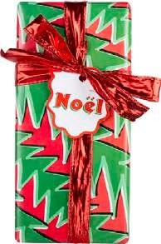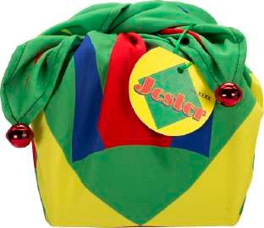

¡NOVEDAD! Noel regalo
¡Ha nacido el Rey! A aquellos que prefieran una ducha antes que un baño les encantará este suavizante champú sólido Smuggler’s Soul y esta limpiadora facial Papa Noel, así como el especiado jabón Fireside. Luego frótate hasta quitarte todas las penas con la crema de ducha Lord Of Misrule.

Contiene... gel de ducha cremoso Lord of Misrule (100g); gelatina facial limpiadora Papa Noel (250g); champú sólido Smugglers Soul; jabón Fireside (120g)

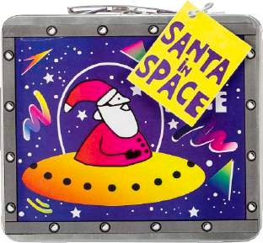
¡NOVEDAD! Santa in Space regalo

¡Houston, no tenemos ningún problema! Pégate un viaje espacial con la bomba de baño Northern Lights mientras moldeas un Papá Noel con FUN o incluso tu propio Big Bang al dejar caer la bomba Intergalactic en tu bañera. Lávatelo todo con un poco de gel de ducha Twilight.

Contiene... bomba de baño Northern Lights; Santa FUN (200g); burbuja de baño Big Bang; bomba de baño Intergalatic; gel de ducha Twilight (100g).
¡NOVEDAD! Jester regalo

¡Hazles reír! Contagia tu sonrisa y regala alegría esta Navidad con el divertido Jester. Acude al baile de los monstruos con Monster’s Ball, Santasaurus y Beanie.

Contiene... burbuja de baño reutilizable Jester; burbuja de baño reutilizable Santasaurus; bomba de baño Lord of Misrule; bomba de baño Monster’s Ball

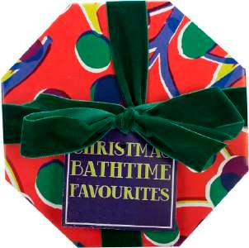

Christmas Bathtime Favourites regalo

¡Eres la bomba! Si conoces a alguien a quien le encante darse unos largos baños en preciosas aguas perfumadas, éste es el regalo perfecto para esa persona. Repleto de las bombas más efervescentes que harán de tu bañera una fiesta de lo más navideña.

Contiene… bomba de baño Golden Wonder; bomba de baño Shoot For The Stars; bomba de baño Luxury Lush Pud; bomba de baño Butterbear; bomba de baño Satsuma; bomba de baño Stardust; bomba de baño Father Christmas; bomba de baño Mistletoe; bomba de baño Northern Lights

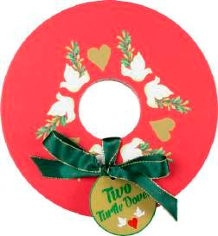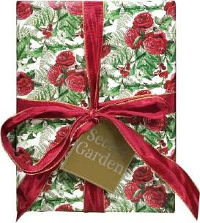

¡NOVEDAD! Two Turtle Doves regalo
Una caja con un poquito de todo. Rub Rub Rub para deshacerte de todo el estrés navideño, Snow Angel para derretir tus preocupaciones, Ruby Red Slippers para hacerte brillar y Mistletoe para un beso apasionado. Trae la magia con un poco de moringa y baja el ritmo con Tender Is The Night antes de enjabonártelo todo con un poco de Bubbly.

Contiene... bomba de baño Tisty Tosty; gel de ducha Bubbly (100g); exfoliante auto-conservante Rub Rub Rub (130g); barra de masaje Tender is The Night; burbuja de baño Ruby Red Slippers; aceite de baño Snow Angel; hidratante facial Magical Moringa (10g); bomba de baño Mistletoe

¡NOVEDAD! Secret Garden regalo

Date una ducha de flores. Suaviza tu cuerpo de la cabeza a los pies con este set hidratante de básicos de baño repletos de aromas florales. Con dos geles de ducha entre los que elegir, además de una manteca corporal y un acondicionador, olerás como un gran ramo de flores.

Contiene… acondicionador de cuerpo auto-conservante Ro’s Argan (45g); gel de ducha auto-conservante Rose Jam (100g); gel de ducha auto-conservante Beautiful (100g); jabón Reindeer Rock (100g); hidratante corporal Sleepy (50g); champú sólido Jason And The Argan; manteca de baño King of Skin

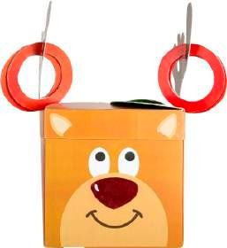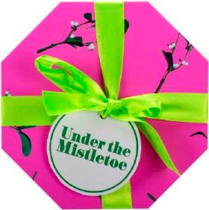

¡NOVEDAD! Reindeer Games regalo

¿Sabías que los renos también tienen sus propios juegos? Ahora puedes formar parte de ellos. Rudolph se tomó un descanso de su apretada agenda de vuelos para crear el regalo más alegre de este lado del Polo Norte. Pásatelo en grande moldeando con Fun, juega al Hoopla o sumérgete en una partida rápida de Serpientes y escaleras.

Contiene... Robin and Reindeer FUN (200g); Snow Fairy FUN (200g); gelatina de ducha Snowman (100g); bomba de baño Father Christmas; bomba de baño Luxury Lush Pud; bomba de baño Golden Wonder; bomba de baño Shoot For The Stars
Under The Mistletoe regalo

Un regalo de lo más navideño que te hará irresistible cuando te coloques bajo el muérdago. Seis maravillosos productos de baño y cuerpo rellenan esta caja reciclada y reutilizable que lleva un lazo hecho en Italia, fabricado con hilo de botellas de plástico.

Contiene... exfoliante labial Sugar Plum Fairy; gel de ducha exfoliante auto-conservante Rub Rub Rub (130g); acondicionador de cuerpo Snow Fairy; gel de ducha Twilight (100g); jabón Shooting Stars; polvos corporales Fairy Dust (70g)

Nota de prensa

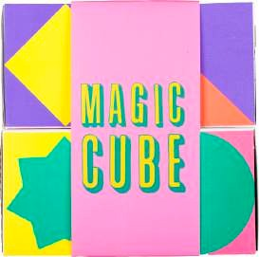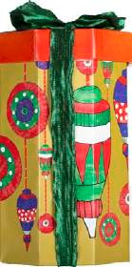

¡NOVEDAD! Magic Cube regalo
No te rompas la cabeza, si no sabes qué regalarles esta Navidad, éste es un acierto seguro. Repleto de productos mágicos como barritas de masaje o exfoliantes labiales. Todos los básicos para cuerpo y baño en una caja de lo más colorida.

Contiene… bomba de baño Stardust; burbuja de baño Karma; polvos corporales Fairy Dust (100g); bomba de baño Fizzbanger; jabón Magic Wand; gel de ducha Lord of Misrule (100g); exfoliante labial Sugar Plum Fairy; jabón Shooting Stars (120g); bomba de baño Experimenter; barra de purpurina Goth Fairy

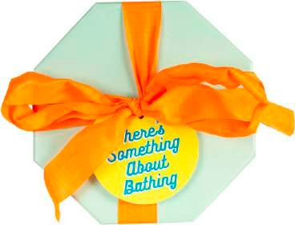
¡NOVEDAD! There’s Something About Bathing regalo

Si te encanta bañarte pero no sabes muy bien por qué esta colección de productos te ayudará a descubrirlo. Báñate en increíbles espumas y disfruta de aguas efervescentes con su gran selección de burbujas y bombas.

Contiene.... bomba de baño Luxury Lush Pud; bomba de baño Fizzbanger; bomba de baño Experimenter; burbuja de baño Christmas Penguin; burbuja de baño Milky Bath; burbuja de baño Comforter; burbuja de baño reutilizable Santasaurus; Elf On The Shelf FUN

Deck the Halls regalo

¡Ropo pompón! Vive la experiencia definitiva en el baño con montones de bombas, burbujas y aceites. Un regalo para esa persona que tanto quieres.

Contiene... burbuja de baño French Kiss; burbuja de baño Ruby Red Slippers; burbuja de baño Comforter; burbuja de baño Candy Mountain; bubbleroon Rose Jam; burbuja de baño Magic of Christmas; burbuja de baño Peeping
Santa; aceite de baño Ceridwens Cauldron; aceite de baño Snow Angel; bomba de baño Golden Wonder; bomba de baño Stardust; bomba de baño Satsuma; bomba de baño Autumn Leaf; bomba de baño Butterbear; bomba de baño Intergalactic; bomba de baño Luxury Lush Pud; bomba de baño Shoot For The Stars; bomba de baño Lord of Misrule; bomba de baño Mistletoe

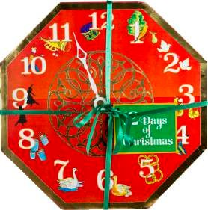
12 Days of Christmas regalo

Celebra la cuenta atrás para las fiestas con 12 productos que te harán sentir como en un cuento de Navidad. Perfectos para prepararte para cualquier ocasión y mimarte de la cabeza a los pies.
Contiene... gel de ducha Bubbly; bomba de baño Butterbear; bomba de baño Golden Wonder; burbuja de baño Christmas Penguin; burbuja de baño Candy
Mountain; jabón Snowcastle; aceite de baño Snow Angel; jabón Santa’s Postbox; bomba de baño Autumn Leaf; hidratante corporal Sleepy; bomba de baño Satsuma; bomba de baño Shoot For The Stars

Nota de prensa

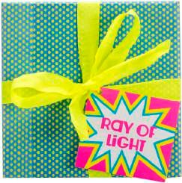
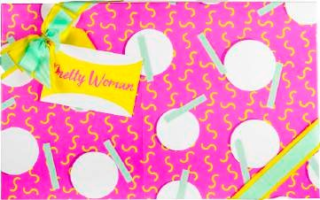

¡NOVEDAD! Ray Of Light regalo
¡Busca por el desván y saca las luces de Navidad! Ya llegan las fiestas, así que toca exfoliarse con Salt And Peppermint Bark y luego hidratarse con Dream Cream. Regala este paquete lleno de productos super alegres para el cuerpo y la ducha. ¡Aquí tienes material del bueno!

Contiene... gel de ducha Bubbly (100g); gel de ducha Rose Jam (100g); hidratante de manos y cuerpo auto-conservante Dream Cream (100g); exfoliante labial Bubblegum;
roulade Candy Cane (100g); exfoliante de cuerpo Salt and Peppermint Bark; jabón Reindeer Rock (100g);
acondicionador de cuerpo Christingle (50g); champú sólido Montalbano
¡NOVEDAD! Pretty Woman regalo

Una maravillosamente seductora bomba de baño calentará el ambiente, lo que te llevará a una exfoliación de labios rápida y después un poquito de bálsamo Honey Trap.
Prepárate para quemar las calles… o vuélvete a la bañera para un baño de burbujas con un toque de lo más flamenco.

Contiene… burbuja de baño reutilizable Flamingo; exfoliante labial Santa’s; burbuja de baño Candy Mountain; bomba de baño Mistletoe; aceite de baño Snow Angel; exfoliante de cuerpo Salt and Peppermint Bark; gel de ducha auto-conservante Snow Fairy (100g); acondicionador de cuerpo Snow Fairy (100g); polvos corporales Mr Sandman; jabón Shooting Stars; bomba de baño So White; gel de ducha Twilight (100g); bomba de baño Sex Bomb; bomba de baño Yog Nog; manteca de baño King
of Skin; champú sólido Godiva; jabón Reindeer Rock (100g); bálsamo labial Honey Trap

WOW! regalo

Un regalo para los que quieres más que a nadie. No podrán decir otra cosa que no sea “wow” cuando vean la lista de productos incluidos en esta caja de sorpresas. Mímalos y no te sientas culpable.

Contiene… bomba de baño Lord of Misrule; gel de ducha cremoso Lord of Misrule (100g); bomba de baño Golden Wonder; bomba de baño Luxury Lush Pud; bomba de baño Butterbear; bomba de baño Father Christmas; bomba de baño Shoot For The Stars; bomba de baño Stardust; bomba de baño So White; bomba de baño Northern Lights; bomba de baño Mistletoe; bomba
de baño Satsuma; aceite de baño Snow Angel; acondicionador de cuerpo Christingle (50g); exfoliante de cuerpo Salt and Peppermint Bark; burbuja de baño Candy Mountain; burbuja de baño Peeping Santa; burbuja de baño Christmas Penguin; burbuja de baño Ruby Red Slippers; burbuja de baño Snowie; exfoliante labial Sugar Plum Fairy; exfoliante labial Santa Baby; gel de ducha Snow Fairy (100g); acondicionador de cuerpo Snow Fairy (50g); gel de ducha Rose Jam (100g); gel de ducha Twilight (100g); gel de ducha Bubbly (100g); gelatina de ducha Santa’s Belly (100g); gelatina de ducha Snowman (100g); jabón Baked Alaska (120g); jabón Snowcastle (120g); jabón Reindeer Rock (100g); jabón Igloo (120g); jabón Santa’s Postbox (120g); jabón Shooting Stars (120g); hidratante corporal Sleepy (50g); bomba de baño Never Mind The Ballistics

